BreadTalk Training Manual
 |  | Coffee Donut
Product Specifications/ Quy cách
Diameter: 12cm |  | Height: 3.5cm
Ingredients / Thành phần
1. | BT Frozen Dough (CK) |  | -30gm
2. | Coffee Cream |  | -15gm
Coffee Cream Ingredients/ Thành phần coffee cream
1. | Custard Powder |  | -35gm
2. | Nescafe |  | -2gm
3. | U.H.T Fresh Milk |  | -100gm
4. | Non Dairy Gold Label Topping Cream |  | -80gm

Operating Tools / Công cụ

- Knife/ Dao

- Deep Fryer/ Nồi chiên sâu

Prepare Procedure/ Chuẩn bị
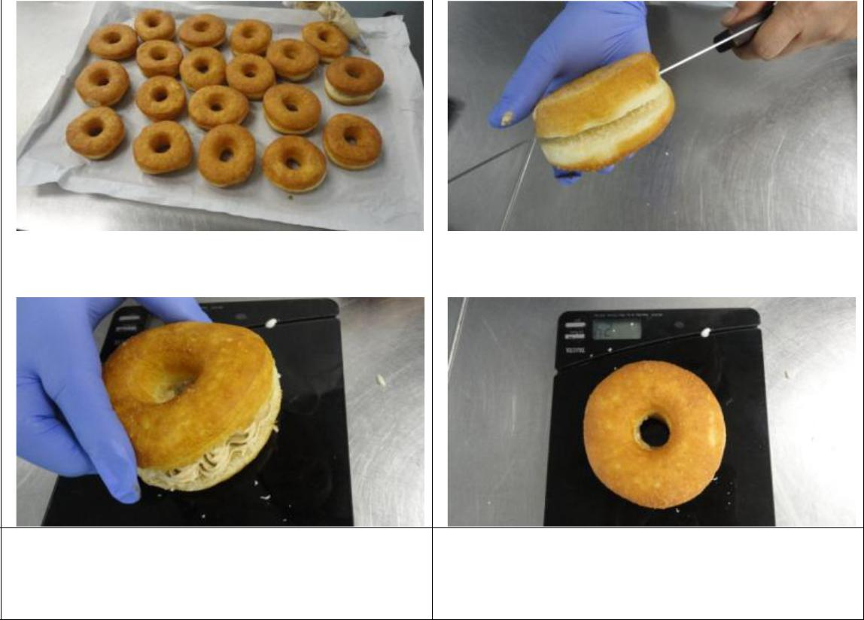
Chuẩn bị donut đã chiên để ráo | Cắt donut làm đôi. | Bơm coffee cream như hình.
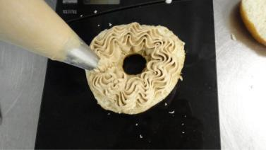

Đặt nửa bánh còn lại lên trên nhân đã bơm. | Sản phẩm hoàn thành.

Copyright © All Rights Reserved Created: 12 July 2016 Page 1 of 1

